基于C#的TwinCAT 2报警和拓扑诊断方案

作者：姜倩
职务：技术工程师
公司：BECKHOFF中国
邮箱：qian.jiang@beckhoff.com.cn
日期：2023-10-17

摘 要：
将TWINCAT 2的报警和拓扑诊断集成在一起方便客户对程序以及模块的诊断，对于使用高级语言开发界面的客户也方便将该界面集成到自己的开发界面中。

附 件：
序 号 | 文件名 | 备注

历史版本：

免责声明：
我们已对本文档描述的内容做测试。但是差错在所难免，无法保证绝对正确并完全满足您的使用需求。本文档的内容可能随时更新，也欢迎您提出改进建议。

参考信息：

目 录

1. 软硬件版本 3
1.1. 倍福Beckhoff 3
1.1.1. 控制器硬件 3
1.1.2. 控制软件 3
1.2. Visual Studio 3
2. 准备工作 3
2.1. 网络接线 3
2.2. 设置个人PC和TwinCAT2控制器的IP地址 3
2.2.1. 个人PC的IP设置 3
2.2.2. 倍福控制器的IP设置 3
3. 操作步骤 4
3.1. 激活配置运行程序 4
3.2. NetID和端口的设置 4
3.3. 运行程序Messages.exe 4
3.3.1. 报警界面 4
3.3.2. 诊断界面 5

软硬件版本

倍福Beckhoff

控制器硬件
TwinCAT控制制器，PC或者EPC，包括：
（1）嵌入式控制器：CX2xxx、CX8xxx、CX50xx、CX51xx、CX90xx、；
（2）工控机：C6xxx、CP2xxx、CP6xxx等；
本文采用Beckhoff CX9020控制器与C#通讯。

控制软件
TwinCAT 2.11.0 Build 2200

Visual Studio
Visual Studio 2019 开发软件，.NET FrameWork 4.5及以上。

准备工作

网络接线
将C#开发的界面运行在个人PC上。个人PC通过网线与CX9020任意网口连接，如下图：
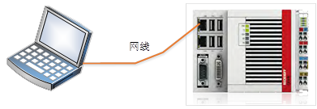
CX9020上两个网卡为独立网卡，如果TwinCAT控制器没有多余网口，需要使用一个普通的交换机将 编程PC、倍福控制器二者连成一个局域网。

设置个人PC和TwinCAT2控制器的IP地址
设置原则是，将个人PC和倍福控制器（PLC）的IP地址设置到同一网段，例如：

个人PC的IP设置
在屏的界面手动输入IP地址为192.168.1.10，
子网掩码为255.255.255.0，网关192.168.1.1也可以不填。

倍福控制器的IP设置
有的倍福控制器有多个网口和IP，这里要设置的是实际和个人连接的网口，要求控制器IP和个人PC的IP地址在同一个网段，例如：
在屏的界面手动输入IP地址为192.168.1.99，
子网掩码为255.255.255.0，网关192.168.1.1也可以不填。

操作步骤

激活配置运行程序
下载PLC程序，并且RUN程序。

NetID和端口的设置

打开Debug文件夹下的AppSet.xml,将AmsNetId设置成控制器的，AdsPortNr设置成PLC的端口号。

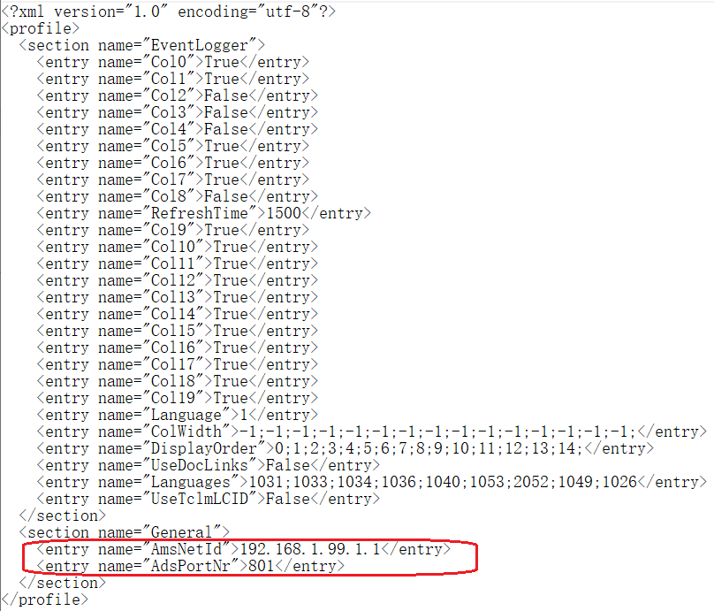

运行程序Messages.exe

双击Messages.exe应用程序，可以看到界面由两部分，一个是报警界面一个是诊断界面。

报警界面
报警界面可以查看当前、查看记录、显示细节，还可以对报警记录进行清除和保存，也可以查看PLC的状态。
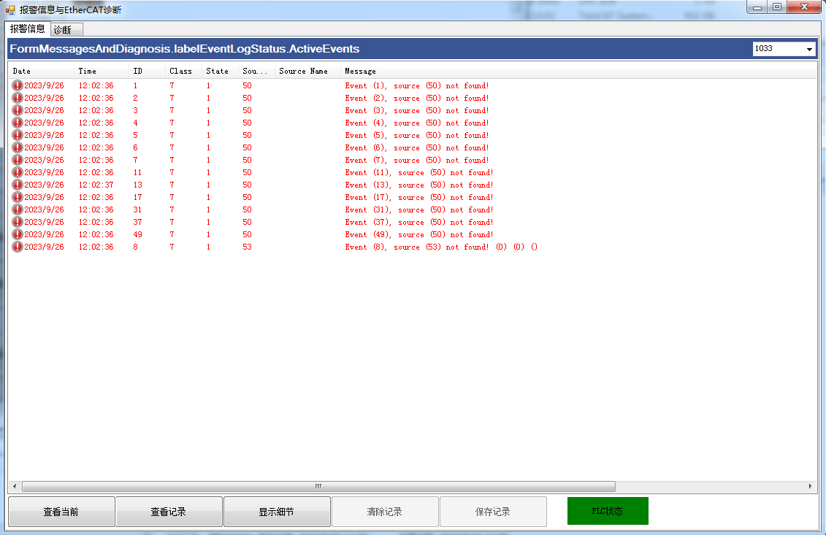

诊断界面
可以显示在线的模块的拓扑是否有问题，也可以打开离线的tsm的模块拓扑。
点击ShowOnline选则DeviceID可显示在线拓扑。打开要显示的tsm，点击ShowOffline按钮选择相应的DeviceID可显示离线拓扑。
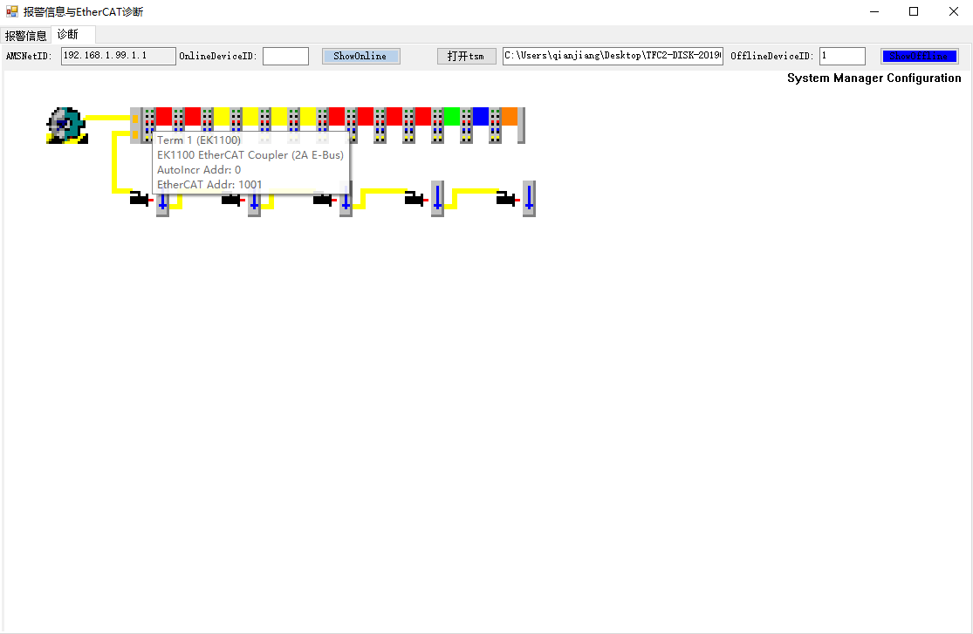

上海（ 中国区总部）
中国上海市静安区汶水路 299 弄 9号（市北智汇园）
电话: 021-66312666 传真: 021-66315696 邮编：200072

北京分公司
北京市西城区新街口北大街 3 号新街高和大厦 407 室
电话: 010-82200036 传真: 010-82200039 邮编：100035

广州分公司
广州市天河区珠江新城珠江东路16号高德置地G2603室
电话: 020-38010300/1/2 传真: 020-38010303 邮编：510623

成都分公司
成都市锦江区东御街18号 百扬大厦2305 房
电话: 028-86202581 传真: 028-86202582 邮编：610016

请用微信扫描二维码
通过公众号与技术支持交流

倍福中文官网：
http://www.beckhoff.com.cn/
倍福虚拟学院：
http://tr.beckhoff.com.cn/

招贤纳士：job@beckhoff.com.cn
技术支持：support@beckhoff.com.cn
产品维修：service@beckhoff.com.cn
方案咨询：sales@beckhoff.com.cn

